关于变更中山市小榄镇竹源股份合作经济联合社中府集用（2013）第0501301号
用地规划条件公示的通告
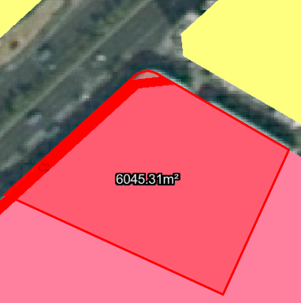
用地位置示意图
土地证号为中府集用（2013）第0501301号用地位于中山市小榄镇竹源环镇北路202号，用地面积共6045.30平方米，土地来源为集体划拨，用途为商业，土地使用权人为中山市小榄镇竹源经济联合社，现土地使用权人申请变更该宗用地规划条件。
我局已受理其申请，根据公开、公平、公正原则，现对该宗地规划条件变更进行公示，公示如下：
该用地无约定指标，用地在《小榄镇总体规划（2015-2020）修编》中为建设用地，在《中山市小榄镇土地利用总体规划（2010-2020年）》中为建设用地，在《中山市小榄镇N分区控制性详细规划N01-8、N02-1局部地块建筑密度调整》的N02-1/01中，规划用地功能为商业用地，用地规划指标：容积率：4.0；绿地率：≥25%，建筑密度为≤50%，建筑高度≤80米。
依据《中山市小榄镇N分区控制性详细规划N01-8、N02-1局部地块建筑密度调整》及土地情况，规划用地功能为商业用地，用地规划指标：容积率：4.0；绿地率：≥25%，建筑密度为≤50%，建筑高度≤80米。
根据《中华人民共和国城乡规划法》相关规定，现就该事项予以公示，公示时间为公示通告发布开始为期十天。在公示期内如对上述事项有意见或建议，请使用真实姓名及联系方式，以书面形式反馈到以下地址：中山市小榄镇民安中路138号中山市自然资源局第二分局，逾期视为无异议。
联系人：蒋女士 联系电话：22116587

中山市自然资源局第二分局

